Частное учреждение  «Общеобразовательная  организация начального  общего образования  «Начальная школа «Глобус»  385018,г.Майкоп,  ул.Некрасова,289/б  E-mail:schoolglobus01@mail.ru  ОГРН1160105051083,  ИНН 0105076751,  КПП 010501001 | ЧУ ООНОО «Начальная  школа «Глобус» | Унэе мылъкукlэ лэжьэрэ  гурыт гъэсэныгъэ ублэпlэ  еджапlэу «Глобус»  385018, къ. Мыекъуапэ,  ур. Некрасовыр,289/б  E-mail:schoolglobus01@mail.ru  ОГРН1160105051083,  ИНН 0105076751  КПП 010501001

Положение
о комиссии по охране труда
ЧУ ООНОО «Начальная школа «Глобус»

г. Майкоп

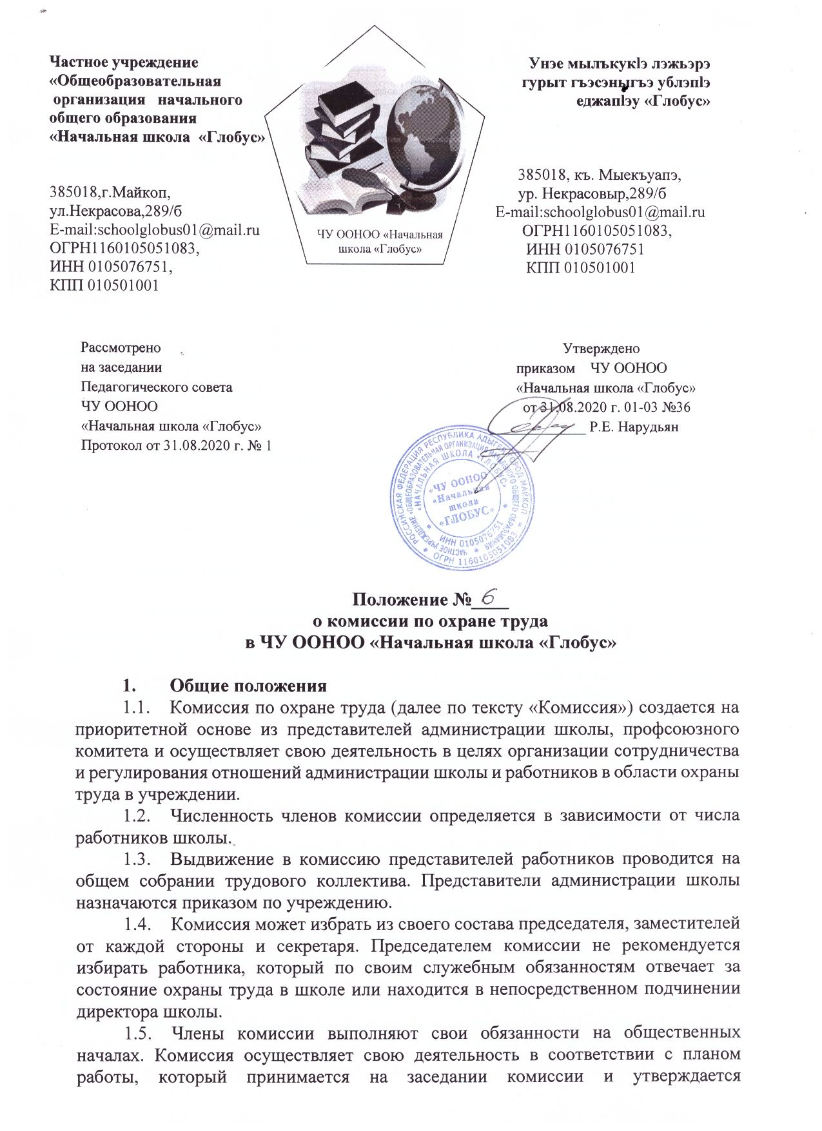
Частное учреждение  «Общеобразовательная  организация начального  общего образования  «Начальная школа «Глобус»  385018,г.Майкоп,  ул.Некрасова,289/б  E-mail:schoolglobus01@mail.ru  ОГРН1160105051083,  ИНН 0105076751,  КПП 010501001 | ЧУ ООНОО «Начальная  школа «Глобус» | Унэе мылъкукlэ лэжьэрэ  гурыт гъэсэныгъэ ублэпlэ  еджапlэу «Глобус»  385018, къ. Мыекъуапэ,  ур. Некрасовыр,289/б  E-mail:schoolglobus01@mail.ru  ОГРН1160105051083,  ИНН 0105076751  КПП 010501001

Рассмотрено Утверждено
на заседании приказом ЧУ ООНОО
Педагогического совета «Начальная школа «Глобус»
ЧУ ООНОО от 31.08.2020 г. 01-03 №36
«Начальная школа «Глобус» _____________ Р.Е. Нарудьян
Протокол от 31.08.2020 г. № 1

Положение №____

о комиссии по охране труда

в ЧУ ООНОО «Начальная школа «Глобус»

- Общие положения
- Комиссия по охране труда (далее по тексту «Комиссия») создается на приоритетной основе из представителей администрации школы, профсоюзного комитета и осуществляет свою деятельность в целях организации сотрудничества и регулирования отношений администрации школы и работников в области охраны труда в учреждении.
- Численность членов комиссии определяется в зависимости от числа работников школы.
- Выдвижение в комиссию представителей работников проводится на общем собрании трудового коллектива. Представители администрации школы назначаются приказом по учреждению.
- Комиссия может избрать из своего состава председателя, заместителей от каждой стороны и секретаря. Председателем комиссии не рекомендуется избирать работника, который по своим служебным обязанностям отвечает за состояние охраны труда в школе или находится в непосредственном подчинении директора школы.
- Члены комиссии выполняют свои обязанности на общественных началах. Комиссия осуществляет свою деятельность в соответствии с планом работы, который принимается на заседании комиссии и утверждается председателем. Заседания комиссии проводятся по мере необходимости, но не реже одного раза в четверть.
- Комиссия в своей деятельности руководствуется законодательными и иными нормативными правовыми актами РФ о труде и охране труда, коллективным договором (соглашением по охране труда), нормативными документами школы.
- Задачи комиссии
На комиссию возлагаются следующие основные задачи:
- Разработка на основе предложений сторон программы совместных действий школы по улучшению условий охраны труда, предупреждению детского, производственного травматизма и профессиональных заболеваний.
- Рассмотрение предложений по разработке санитарно-оздоровительных мероприятий для подготовки соглашения по охране труда.
- Анализ существующего состояния охраны труда в школе и подготовка предложений по решению проблем охраны труда в школе.
- Информирование работников школы о состоянии охраны труда на рабочих местах.
- Функции комиссии
Для выполнения поставленных задач на комиссию возлагаются следующие функции:
- Разработка рекомендаций, отвечающих требованиям сохранения жизни и здоровья обучающихся во время учебно-воспитательного процесса, работников в процессе трудовой деятельности.
- Рассмотрение результатов обследования состояния охраны труда в школе.
- Изучение причин детского, производственного травматизма.
- Изучение состояния и использования санитарно-бытовых помещений и санитарно-гигиенических устройств, обеспечение работников специальной одеждой и другими средствами индивидуальной защиты.
- Оказание содействия директору школы в проведении своевременного и качественного инструктажа работников по охране труда.
- Участие в работе по пропаганде охраны труда в школе, повышению ответственности работников за соблюдение требований по охране труда.
- Права комиссии
Для осуществления возложенных функций комиссии предоставлены следующие права:
- Получать информацию от директора щколы о состоянии охраны труда на рабочем месте, производственного травматизма.
- Заслушивать на своих заседаниях сообщения директора школы по обеспечению здоровых и безопасных условий труда на рабочих местах и соблюдению гарантий прав работников на охрану труда.
- Участвовать в работе по формированию мероприятий соглашения по охране труда.
- Вносить предложения директору школы о привлечении к дисциплинарной ответственности работников за нарушение требований норм, правил и инструкций по охране труда.
- Обращаться в соответствующие органы с требованием о привлечении к ответственности должностных лиц в случаях нарушения ими законодательных и иных нормативных правовых актов по охране труда, сокрытия несчастных случаев на производстве.
- Вносить предложения о моральном и материальном поощрении работников трудового коллектива за активное участие в работе по созданию здоровых и безопасных условий труда в школе.
- Заключительные положения
- Настоящее положение действует до момента минования надобности или принятия нового.

